發稿單位：臺南市政府觀光旅遊局觀光技術科
標題：清明兒童連假五天僅次於過年 臺南連假高峰訂房率逾9成
發稿日期：112年4月1日
今年清明兒童連假長達5天僅次於過年連假天數，配合既有祭祖掃墓行程，許多民眾也計畫順遊來一趟全家小旅行。臺南市長黃偉哲表示，清明時節有別於中北部陰雨綿綿，南部春暖花開陽光普照的臺南市，向來是城市旅遊的熱門之選，清明五天連假臺南市旅宿平均訂房率超過8成，4月1日到3日三天訂房高峰更逾9成，臺南清明連假也準備許多精采活動，歡迎全國民眾全家大小一起到臺南共渡佳節。
根據市府觀光旅遊局統計，清明連假首日雖然上午天氣稍微陰雨，人潮情形與去年相同，預估午後旅遊臺南的人潮會陸續出現，國華海安河樂廣場、小西門、南紡、赤崁樓與孔廟古蹟園區周邊等主要街道商圈景點，一早有逾3萬人次造訪，新化、安平及鹽水老街也有逾萬人次走訪。虎頭埤風景區及德元埤荷蘭村一早相較於去年連假一早約有4成的增幅，頑皮世界也有1成的成長。
獨具特色二年一次第四屆漁光島藝術節熱力開展中，於3月24日至4月16日在安平漁光島展出，還有「漁光市集」、「草木森花之市」等跨域活動展演。本次連假適逢兒童節，臺南更有多種歡迎親子共遊的節日限定優惠，虎頭埤風景區推出兒童節4月4日當日12歲以下兒童免費入園優惠(需出示本人健保卡，團體不適用)，4月1日至4月5日，每天前20名的12歲以下兒童，可免費搭乘電動輔助積木船；頑皮世界則於4月1日至4月5日於現場或官網購買全票、學童票及幼童票，贈送30元園內消費抵用券，持學童票或幼童票之小朋友喊出「兒童節我最大」，立即半價享有草莓口味霜淇淋；臺南市美術館4月4日舉辦2023走進美術館-兒童節派對，當日國內外國小以下兒童享憑證免費入館參觀。柳營尖山埤渡假村也推出桃紅衣半價-春滿尖山埤活動，即日起至4月23日期間帶寵物或穿桃紅色服裝入園享半價75元優惠； 4月1日至4月5日在赤崁樓、安平古堡、億載金城、安平樹屋也有辦理「春遊古蹟—兒童節系列活動」，邀請深受大小朋友歡迎、身懷不同絕技的街頭藝人，展現出拿手絕活，帶來目不暇給的精采演出。蕭壠文化園區於4月1日至4月4日推出的蕭壠懷舊柑仔店，葫蘆埤自然公園辦理2023自然公園童趣節，河樂廣場辦理童樂趣-友DO市集，都是全家老少一起出遊的最佳選擇，絕對都讓你讚不絕口，意猶未盡。
觀光旅遊局林國華代理局長表示，臺灣經過三年的努力抗疫有成，國內外觀光市場也已擺脫疫情影響強力復甦，台南的高人氣好口碑也帶來滿滿的旅遊人潮，期許持續帶給民眾最優質且最滿意的旅行，歡迎大家攜家帶眷來臺南共度佳節時光。相關旅遊資訊歡迎到臺南旅遊網查詢(https://www.twtainan.net/ )。
<聯絡人：觀光旅遊局觀光技術科科長陶國隆 0931934251>

新聞稿照片
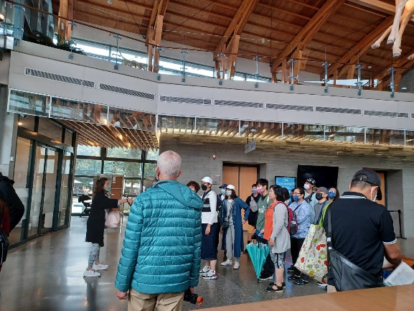 | 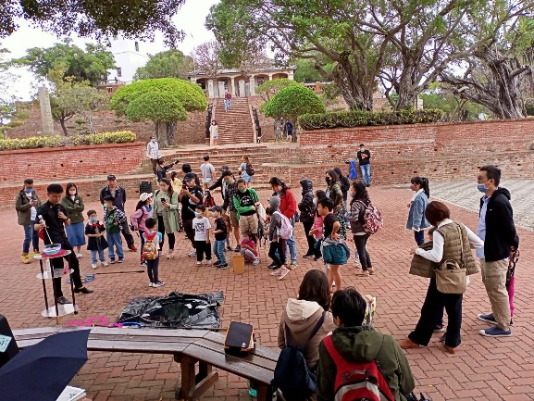
左鎮化石館民眾出遊導覽情形 | 安平古堡街頭藝人表演吸引民眾前往
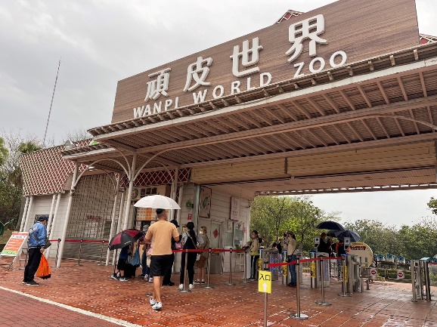 | 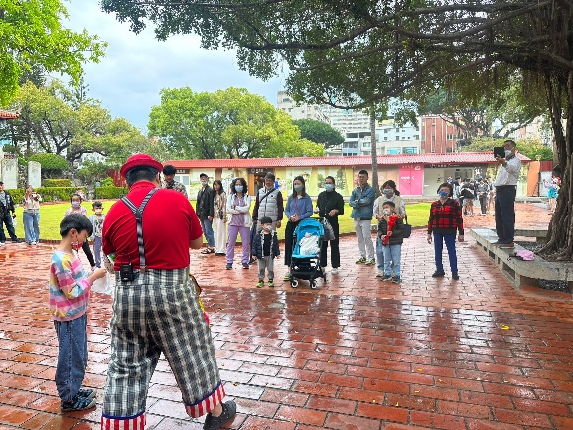
頑皮世界一早民眾開始等待開園入場 | 赤崁樓春遊古蹟兒童節系列活動表演
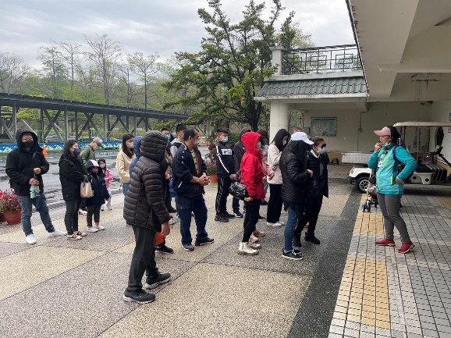 | 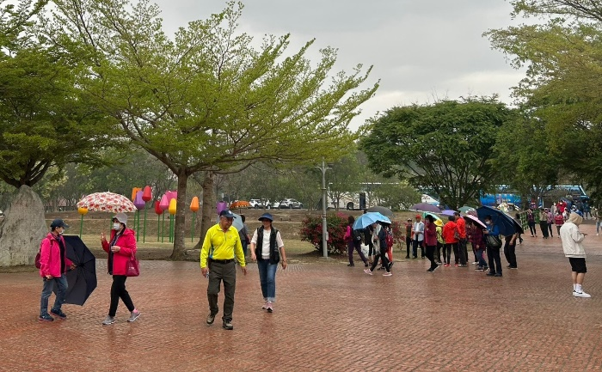
尖山埤渡假村早上民眾等候入場參觀 | 德元埤荷蘭村前往踏青民眾
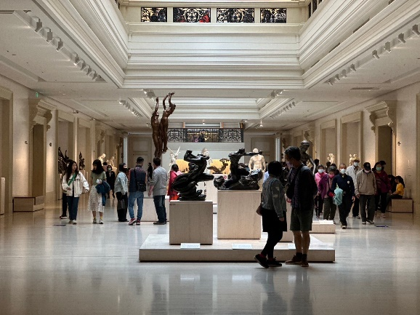 | 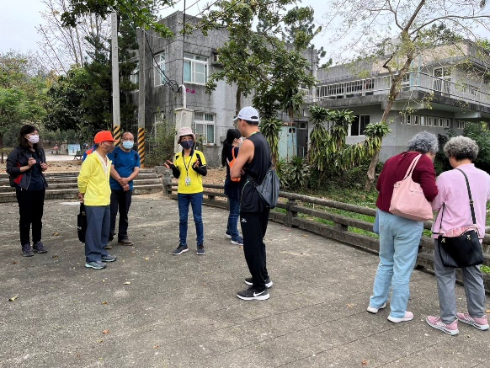
奇美博物館清明連假參觀人潮 | 虎頭埤風景區民眾聆聽御神橋導覽

